
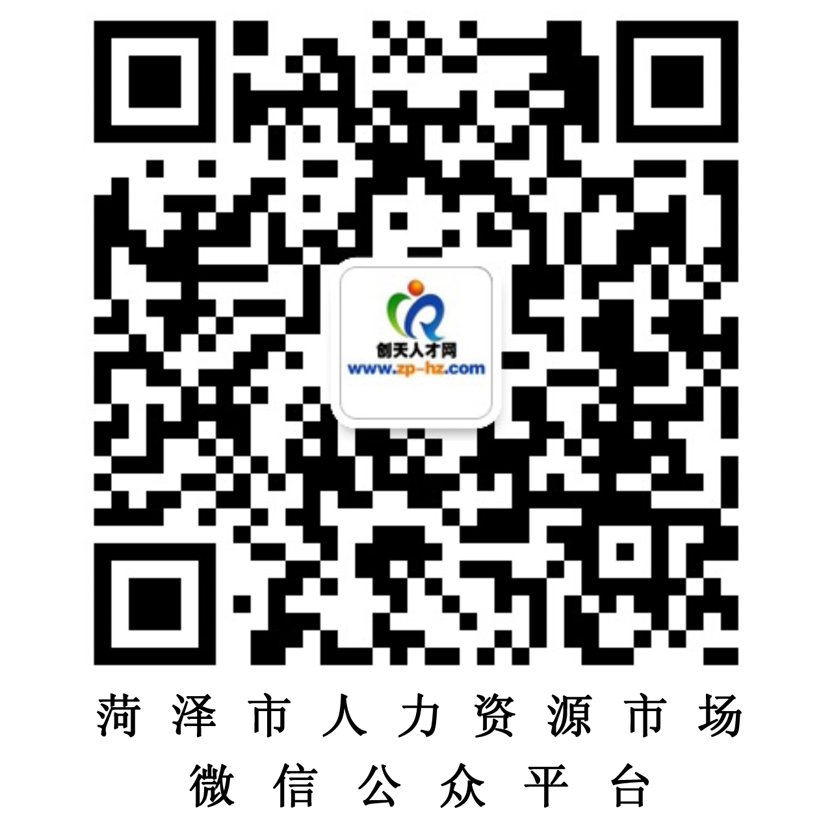
菏泽市人力资源市场招聘流程

4，招聘单位人员根据《招聘单位报名表》书写招聘海报，为招聘单位提供招聘证和《应聘人员登记表》，招聘工具包。
1，招聘单位初次进场需提交的材料：企业营业执照副本原件和复印件、经办人身份证及复印件、企业招聘委托书（加盖公章）、招聘简章。
2，填写《招聘单位报名表》，如实填写单位基本信息、招聘职位名称及人数、合同期限、工资福利待遇等。
3，经审核合格的，交招聘摊位费及押金。
5，用人单位持招聘证在指定招聘展位内进行招聘。

6，招聘结束后，归还招聘证、招聘工具包交回招聘海报及《应聘人员登记表》复写联，凭收据取回押金。

注：1，招聘单位在人才市场工作人员指定的展位内持证招聘，不得抢占、调换、合用、转让招聘展位。
2，招聘海报由招聘单位人员书写，招聘会结束后交回前台。招聘单位不得擅自修改、添加招聘岗位。
3，所有进场招聘单位均须缴纳50元押金，领取招聘工具包、招聘证、招聘海报、应聘人员信息登记表等，招聘会结束时凭押金条退还押金。
4，擅自添加招聘职位、拒不交回海报的按50元收取招聘费，丢失工作证的按20元收取工本费，以上费用从押金中扣除。
5，严禁流动招聘、举牌招聘、流动发名片及招聘材料、乱发报纸及印刷资料、索要求职者个人信息、私自介绍工作。
6，所有招聘人员要服从工作人员秩序管理，对严重扰乱招聘秩序和公共秩序、违反相关规定的移交公安部门处理。

菏泽市人力资源市场管理办公室制
2014年10月1日

